
WRITER Handbuch
Kapitel 06
Formatvorlagen
Zeichen-, Absatz-, Seiten- und Listenvorlagen
Copyright
Dieses Dokument unterliegt dem Copyright © 2016 - 2017. Die Beitragenden sind unten aufgeführt. Sie dürfen dieses Dokument unter den Bedingungen der GNU General Public License (http://www.gnu.org/licenses/gpl.html), Version 3 oder höher, oder der Creative Commons Attribution License (http://creativecommons.org/licenses/by/3.0/), Version 3.0 oder höher, verändern und/oder weitergeben.
Warennamen werden ohne Gewährleistung der freien Verwendbarkeit benutzt.
Fast alle Hardware- und Softwarebezeichnungen und weitere Stichworte und sonstige Angaben, die in diesem Buch verwendet werden, sind als eingetragene Marken geschützt.
Da es nicht möglich ist, in allen Fällen zeitnah zu ermitteln, ob ein Markenschutz besteht, wird das Symbol (R) in diesem Buch nicht verwendet.
Mitwirkende/Autoren
Christoph Hohm | Harald Köster | Frank Krüger
Dieter Praas | Jochen Schiffers
Rückmeldung (Feedback)
Kommentare oder Vorschläge zu diesem Dokument können Sie in deutscher Sprache an die Adresse discuss@de.libreoffice.org senden.
Vorsicht   | Alles, was an eine Mailingliste geschickt wird, inklusive der E-Mail-Adresse und anderer persönlicher Daten, die die E-Mail enthält, wird öffentlich archiviert und kann nicht gelöscht werden. Also, schreiben Sie mit Bedacht!
Datum der Veröffentlichung und Softwareversion
Veröffentlicht am 16.05.2017. Basierend auf der LibreOffice Version 5.2.3.

Inhaltsverzeichnis
Was sind Formatvorlagen? 4
Vorteile der Formatvorlagen 4
Typen von Formatvorlagen 4
Das Fenster Formatvorlagen 6
Auswahl des Formatvorlagentyps 7
Gießkannenmodus 7
Neue Vorlagen, Vorlagen aktualisieren und Vorlagen laden 8
Neue Vorlage 8
Vorlagen aktualisieren: Variante A 8
Vorlage laden 9
Vorlagen aktualisieren: Variante B 9
Anzeigenfilter für Formatvorlagen 10
Erstellung einer Formatvorlage per Drag & Drop 11
Formatvorlagen 11
Absatzvorlagen 11
Die Auswahlliste in der Symbolleiste Format 11
Verwendung des Formatpinsels bei Absatzvorlagen 12
Beispiel: Übertragung einer Absatzformatierung 13
Zeichenvorlagen 14
Formatierung über das Fenster Formatvorlagen 15
Verwendung des Formatpinsels bei Zeichenvorlagen 15
Formatierung mit Zeichenformatvorlagen rückgängig machen 16
Rahmenvorlagen 17
Seitenvorlagen 18
Beispiel: Kapitel eines Buches 18
Listenvorlagen 19
Nummerierung fortsetzen oder neu beginnen 20
Vorlagen laden, ändern oder aktualisieren 21
Über das Dialogfenster Formatvorlagen 22
Beispiel: Änderung einer Absatzvorlage 22
Überschrift 3 mit Einzug 24
Formatvorlagen automatisch aktualisieren 24
Benutzerdefinierte Absatzvorlagen 25
Beispiel-Absatzvorlage Poem 25
Beispiel-Absatzvorlage PoemKopf 26
Beispiel Gedicht 27
Formatierungsänderungen mit Formatvorlagen 27
Formatvorlagen löschen 28
Formatvorlagen Tastenkombinationen zuweisen 28
Definition hierarchischer Überschriften 29
Absatzvorlagen für die Gliederung 29
Gliederungsebenen anderen Vorlagen zuordnen 30
Nummerierung von Überschriften 30
Überschrifteneinzug 32
Position in neuen Dokumenten 33

Was sind Formatvorlagen?
Viele Nutzer von Textverarbeitungsprogrammen versehen während des Schreibens einzelne Zeichen, Wörter oder Sätze mit „physikalischen“ Schriftattributen, d.h. sie führen eine Formatierung mittels Schriftart, Schriftgröße oder Schriftauszeichnungen durch. Ein konkretes und einfaches Beispiel für eine Formatierung ist die Verwendung der Schriftart „Helvetica“ mit der Schriftgröße „11pt“ und der Schriftauszeichnung „fett“.
Formatvorlagen (englisch „style“) definieren dagegen „logische“ Schriftattribute. Dadurch wird die äußere Erscheinungsform vom Inhalt des Textes getrennt. Dies bedeutet, dass Sie nicht mehr während des Schreibens dem ausgewählten Text entsprechende Schriftattribute zuweisen müssen, sondern Sie ordnen dem Text eine Formatvorlage zu – beispielsweise die Formatvorlage 'Überschrift'. Diese Formatvorlage weist definierte Eigenschaften u. a. für die Schriftart, Schriftgröße und Ausrichtung auf. Bei der Zuordnung der Formatvorlage zu einem markierten Text übernimmt dieser Text die in der Formatvorlage festgelegten Schriftattribute.
Dieses Handbuch beschreibt die Funktionen und Möglichkeiten von Formatvorlagen.

Vorteile der Formatvorlagen
Formatvorlagen helfen Ihnen ein Dokument bezüglich der Formatierung einheitlich zu gestalten und ermöglichen es Ihnen, Formatierungsänderungen schnell, einfach und für das gesamte Dokument durchzuführen. So können Sie z.‮ B. die Einzüge von Absätzen für das gesamte Dokument ändern oder die Schriftart der Überschriften anpassen. Für ein umfangreiches Dokument wäre eine manuelle Anpassung eine aufwändige Arbeit.
Es ist 9:50 Uhr und Susanne hat gerade ihre 30-seitige Schularbeit beendet, für die sie bis zur Abgabe um 10:00 Uhr Zeit hatte. Sie schaut noch einmal über die Aufgabenstellung und stellt plötzlich fest:
- Für den Text muss als Schriftart Arial anstelle von Times New Roman verwendet werden.
- Die Überschriften müssen in der Farbe Dunkelblau gehalten und eingezogen sein.
- Der Titel muss auf jeder Seite rechts oben erscheinen, jedoch nicht auf der ersten Seite.
- Die gerade Seitennummern müssen vom rechten Rand, die ungerade Seitennummern vom linken Rand einen größeren Abstand ausweisen.
Glücklicherweise verwendet Susanne die Formatvorlagen in LibreOffice Writer. Damit kann sie alle Änderungen innerhalb weniger Minuten durchführen und ihre Arbeit rechtzeitig abgeben.

Typen von Formatvorlagen
LibreOffice Writer kennt fünf Typen von Formatvorlagen:
- Absatzvorlagen wirken sich auf den ganzen Absatz aus.
- Zeichenvorlagen wirken sich auf markierte einzelne Zeichen, Wörter oder Textblöcke innerhalb eines Absatzes aus.
- Seitenvorlagen betreffen die Seitenformatierung wie z.‮ B. Seitengröße, Ränder, Kopf- und Fußzeilen.
- Rahmenvorlagen beeinflussen Rahmen und Grafiken.
- Listenvorlagen wirken sich auf Gliederungen, nummerierte Listen und Aufzählungen aus.

So wie die einzelnen Zeichen Wörter bilden, werden Dokumente aus Absätzen zusammengesetzt. Überschriften, Untertitel, Fußzeilen, Kopfzeile, Aufzählungen und nummerierte Listen sind jeweils Absätze. Absatzvorlagen sind deshalb die meistverwendeten Formatvorlagen und werden ausführlich in diesem und dem nächsten Kapitel behandelt.

Das Fenster Formatvorlagen
Die Formatvorlagen sind in LibreOffice über ein frei schwebendes, andockbares Fenster „Formatvorlagen“ erreichbar (Abbildung 1). Hier werden die Formatvorlagen verwaltet.
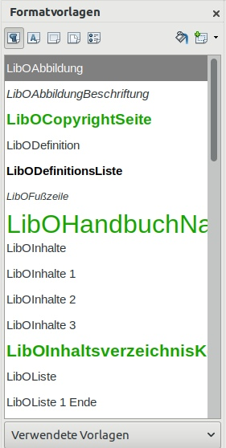
Abbildung 1: Formatvorlagen
Sie können das Fenster Formatvorlagen auf verschiedene Weise öffnen:
- Wählen Sie aus dem Menü Vorlagen > Formatvorlagen.
- Drücken Sie die Sondertaste F11.
- Über die Seitenleiste können Formatvorlagen über das Symbol aufgerufen werden.
- Klicken Sie im Menü Ansicht auf Seitenleiste können zusätzliche Funktionen u. a. die Formatvorlagen aufgerufen werden.
Tipp | Klicken Sie in der Seitenleiste rechts oben auf das Symbol Einstellungen der Seitenleiste. Über die Option Abdocken können Sie das Fenster Formatvorlagen frei schwebend an jede gewünschte Postion verschieben.  Zum Verankern schieben Sie das Fenster z. B. von rechts nach links mit gedrückter linker Maustaste an den äußersten Rand des Bildschirms und lassen Sie dann die Maustaste wieder los. | 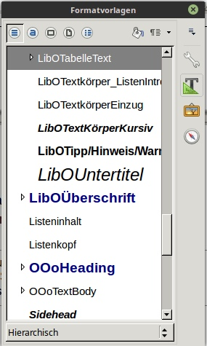  Abbildung 2: Angedockte Seitenleiste mit den Formatvorlagen

Auswahl des Formatvorlagentyps
Mit den ersten fünf Symbole am linken oberen Rand des Fensters Formatvorlagen wird der Typ der Formatvorlage ausgewählt. Wenn Sie mit dem Cursor über die Symbole fahren, wird der jeweilige Vorlagentyp angezeigt. Beim Anklicken der einzelnen Symbole werden im darunter liegenden Bereich die zugehörigen Formatvorlagen aufgelistet.
Um eine Zeichenvorlage einem Text zuzuordnen, markieren Sie den entsprechenden Text und wählen das Symbol Zeichenvorlage am oberen Rand des Fensters aus. Mit einem Doppelklick auf eine der Formatvorlage aus der Liste weisen Sie dem Text die Schriftattribute zu.
Analog dazu gehen Sie bei der Zuweisung von Absatz-, Rahmen- oder Seitenvorlagen vor: Markieren Sie den Text, wählen den Typ der Formatvorlage aus und weisen das Format mit einem Doppelklick dem Text zu. Sie können auch mehrere Textpassagen (Wörter, Absätze, Rahmen) markieren und diese einer Formatvorlage zuweisen.

Gießkannenmodus
Das Symbol Absatzvorlage zuweisen aktiviert den Gießkannenmodus. Dieser Modus erlaubt die schnelle Übertragung von Formaten auf Textstellen, die im Dokument verteilt sind, ohne jedes Mal im Fenster Formatvorlagen auf das gewünschte Format doppelt klicken zu müssen.
Über das Dokument verteilte Wörter, Sätze oder Absätze brauchen nicht erst über eine Mehrfachauswahl markiert und dann einem Format aus den Formatvorlagen zugeordnet werden, sondern können nacheinander über das Markieren der Textpassage und den Gießkannenmodus einem Format zugewiesen werden:
Öffnen Sie das Fenster Formatvorlagen und markieren Sie eine Formatvorlage.
Klicken Sie am oberen Rand des Fensters auf das Gießkannensymbol .
  - Um eine Absatz-, Seiten- oder Rahmenvorlage zuzuweisen, klicken Sie mit der Maus auf den entsprechenden Absatz, die Seite oder den Rahmen.
  - Bei der Zuweisung einer Zeichenvorlage halten Sie die linke Maustaste gedrückt, während Sie die Zeichen markieren. Klicken Sie auf eine Zeichenvorlage im Fenster Formatvorlagen.
Wiederholen Sie Schritt 2 solange, bis alle Änderungen für diese Vorlage durchgeführt sind.
Zur Beendung des Gießkannenmodus klicken Sie erneut auf das Symbol oder drücken Sie die Esc-Taste.
Achtung! | Wenn der Gießkannenmodus aktiviert ist, führt ein Rechts-Klick an beliebiger Stelle im Dokument zum Rückgängigmachen der letzten, über den Gießkannenmodus erfolgten Zuweisung einer Formatvorlage. Seien Sie vorsichtig mit einem Rechts-Klick, damit Sie keine Formatierung fälschlicherweise rückgängig machen.

Neue Vorlagen, Vorlagen aktualisieren und Vorlagen laden
Vorlagen werden innerhalb eines Dokuments eingesetzt, um bestimmte Textpassagen hervorzuheben. Auch über mehrseitige Dokumente können Formatvorlagen ganze Absätze definieren.
Alle Funktionen können über das Menü und über die Seitenleiste schnell ausgewählt werden. Auch die Symbolleiste Format kann einem Text bereits erstellte Formatvorlagen zuweisen.
Unten in der Statusleiste können Sie die aktuell verwendete Formatvorlage im 3. Feld von links
sehen. Dort erscheint der Name der aktuell verwendeten Vorlage. Klicken Sie dort mit der rechten Maustaste drauf und wählen Sie nun mit der linken Maustaste weitere verfügbare Vorlagen aus.
Über das Menü „Vorlagen“ können Sie die Optionen aufrufen. Die Formatvorlagen können auch über verschiedene Tastenkombinationen (siehe Menü Vorlagen) über die Tastatur aktiviert werden.

Neue Vorlage
Über das Menü „Neue Vorlage“ können Sie eine neue Formatvorlage anlegen. Zuerst müssen Sie der Vorlage einen neuen Namen geben. Dann gelangen Sie in den Dialog Formatvorlagen und können spezifische Einstellungen für diese Vorlage vergeben. Sie können eine neue Formatvorlage auch über die Tastenkombination Umschalt + F11 anlegen.

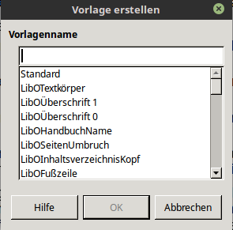Abbildung 3: Vorlage erstellen

Vorlagen aktualisieren: Variante A
Klicken Sie im Menü Vorlagen auf Vorlage aktualisieren oder drücken Sie Umschalt + Strg + F11.
Erstellen Sie einen neuen Absatz oder markieren Sie einen bereits bestehenden Absatz. Ändern Sie Schriftattribute und Absatzeigenschaften nach eigenen Vorgaben, wie z.B. Einzüge, Schriftart und -größe, oder Ausrichtung, um eine Vorlage zu erstellen.
Achtung! | Achten Sie darauf, dass der markierte Bereich gleiche Absatzeigenschaften hat. Haben Sie z.B. zwei verschiedene Schriftgrößen im markierten Absatz, werden die nicht über die Absatzvorlage formatierten Eigenschaften (direkte Formatierung) nicht aktualisiert.
Setzen Sie den Cursor in den Absatz. Im Dialogfenster Formatvorlagen wählen Sie die Formatvorlage, die Sie aktualisieren möchten (nur einfach auf die Vorlage klicken, kein Doppelklick). Klicken Sie auf die Schaltfläche Neue Vorlage (rechts oben im Fenster) und wählen den Menüpunkt Vorlage aktualisieren aus.

Vorlage laden
Diese Option fügt aus den importierten LibreOffice und eigenen Vorlagen aus der Vorlagenverwaltung Formate für Ihre Texte ein.

Eine andere Vorgehensweise besteht darin, den Bereich zu markieren, diesen zuerst als neue Formatvorlage zu speichern und dann erst die Formatierungsänderungen im Dialogfenster für die Formatvorlage durchzuführen. Formatierungsangaben aus der bisher gültigen Formatvorlage werden übernommen. Auf verschiedenen Seiten des Dialogfensters wird angezeigt, wie sich Formatierungsänderungen auf den Text auswirken.

Vorlagen aktualisieren: Variante B
Das Vorgehen wird anhand einer Absatzvorlage beispielhaft erklärt:
Erstellen Sie einen neuen Absatz oder markieren Sie einen bereits bestehenden Absatz. Ändern Sie Schriftattribute und Absatzeigenschaften nach eigenen Vorgaben, wie z. B. Einzüge, Schriftart und -größe, Ausrichtung u. a.
Achtung! | Achten Sie darauf, dass der markierte Bereich gleiche Absatzeigenschaften hat. Haben Sie z. B. zwei verschiedene Schriftgrößen im markierten Absatz, werden die nicht über die Absatzvorlage formatierten Eigenschaften (direkte Formatierung) nicht aktualisiert.
Setzen Sie den Cursor in den Absatz.
In der Seitenleiste klicken Sie auf den kleinen Pfeil neben der angezeigten Vorlage wählen Sie eine neue Vorlage. Klicken Sie auf das 1. Symbol Vorlage aktualisieren.
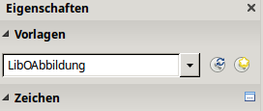
Abbildung 4: Vorlagen in der Seitenleiste
Die Vorlage wird Ihren Text mit den hinterlegten Einstellungen überschreiben.

Sie können eine Absatzvorlage oder auch eine Zeichen-, Absatz, Rahmen- oder Seitenvorlage über die Seitenleiste mit der Option Formatvorlagen ändern. Markieren Sie Ihren Absatz, suchen Sie über einzelnen Symbole die jeweilige Vorlagenkategorie heraus, markieren Sie die gewünschte Vorlage und klicken Sie auf das Symbol Absatzvorlage zuweisen.
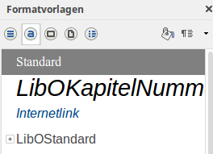
Abbildung 5: Absatzvorlage zuweisen

Vorlage aus einem Dokument oder einer Dokumentenvorlage laden
Der letzte Menüpunkt unter der Schaltfläche Neue Vorlage wird verwendet, um Formatvorlagen aus anderen Dokumenten oder aus Dokumentvorlagen zu übernehmen. Sie können eine, mehrere oder auch alle Vorlagen gleichzeitig übernehmen.
Öffnen Sie das Dokument, in das die Formatvorlagen übernehmen sollen.
Klicken Sie im Menü Vorlagen auf Vorlage laden.
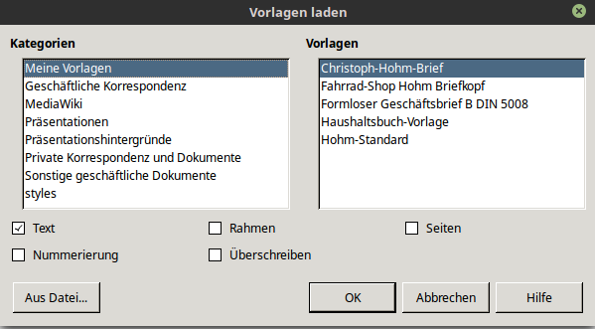

Abbildung 6: Vorlage laden
Wenn Sie Formatvorlagen aus einem bestehenden Dokument übernehmen wollen, klicken Sie auf die Schaltfläche Aus Datei.... In einem Dateiauswahlfenster können Sie das Dokument auswählen, aus dem die Formatvorlagen übernommen werden sollen.
Markieren Sie die zu übernehmenden Typen von Formatvorlagen:
  - Text: Absatz- und Zeichenvorlagen,
  - Rahmen: Rahmenvorlagen,
  - Seiten: Seitenvorlagen,
  - Nummerierungen: Listenvorlagen.
Die Option Überschreiben wird bestehende Formatvorlagen gleichen Namens im Zieldokument überschreiben.
Klicken Sie auf OK, um die Formatvorlage zu kopieren.

Anzeigenfilter für Formatvorlagen
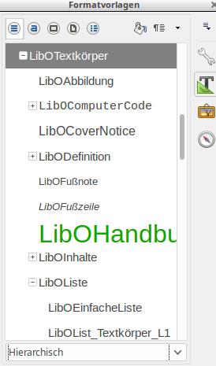Abbildung 7: Anzeigenfilter
Die am unteren Rand des Fensters Formatvorlagen (zeigt standardmäßig „Hierarchisch“an) befindliche ausklappbare Auswahlliste dient als Filter der anzuzeigenden Formatvorlagen. Normalerweise werden Sie nur einen Teil der Formatvorlagen in einem Dokument benötigen. Diese sollten auch nur angezeigt werden.
Wenn Sie mit einem neuen Dokument beginnen, sollten Sie Zugriff auf alle verfügbaren Formatvorlagen haben. Wählen Sie dazu den Filter Alle Vorlagen. Um nicht benötigte Formatvorlagen auszublenden, klicken Sie die entsprechende Formatvorlage mit der rechten Maustaste an und wählen Sie aus dem Kontextmenü Verbergen. Mit größer werdendem Umfang des Dokuments ist es sinnvoll, die angezeigten Formatvorlagen mit Hilfe des Filters Verwendete Vorlagen auf die bereits verwendeten zu reduzieren. Möchten Sie nur die selbst erstellten Formatvorlagen verwenden, ist es hilfreich den Filter Benutzervorlagen zur Anzeige auszuwählen.

Der Filter Hierarchisch ist empfehlenswert, wenn Sie Formatvorlagen ändern und die Abhängigkeiten untereinander erkennen können. Dieses Thema wird detailliert in Kapitel 7, Arbeiten mit Formatvorlagen beschrieben.
Der Filter für die Absatzvorlagen ist noch etwas umfangreicher. Hier stehen Ihnen auch solche Filter wie Textvorlagen, HTML-Vorlagen, Bedingte Vorlage usw. zur Verfügung.

Erstellung einer Formatvorlage per Drag & Drop
Eine weitere Möglichkeit eine neue Formatvorlage zu erstellen, ist den betreffenden Text zu markieren und diesen mit gerückter linker Maustaste in das Fenster Formatvorlagen zu ziehen (Drag & Drop):
Öffnen Sie das Fenster Formatvorlagen. Für den Schnellzugriff können Sie Taste F11 drücken.
Klicken Sie auf den gewünschten Vorlagentyp am oberen Rand, z. B. Zeichenvorlagen.
Markieren Sie den Text dessen Formatierung als Grundlage für die neue Formatvorlage dienen soll und ziehen Sie diesen mit gedrückter linker Maustaste in das Fenster Formatvorlagen. Der Cursor ändert sein Aussehen und zeigt durch ein kleines +-Zeichen, dass die Operation möglich ist.
Beim Loslassen der linken Maustaste öffnet sich das Dialogfenster Vorlage erzeugen. Im oberen Eingabefeld vergeben Sie einen neuen, aussagekräftigen Namen für die neue Formatvorlage.
Klicken Sie auf OK, um die Formatvorlage zu speichern.
Notiz | Sie können die Drap & Drop-Methode nicht zur Erstellung benutzerdefinierter Seitenvorlagen verwenden.

Formatvorlagen
Formatvorlagen lassen sich mit Hilfe des Fensters Formatvorlagen einfach handhaben. In LibreOffice Writer werden Ihnen aber noch andere Möglichkeiten geboten, Formatvorlagen auf einen Text anzuwenden.

Absatzvorlagen
Die am meisten genutzten Formatvorlagen sind die Absatzvorlagen. Neben der bereits beschriebenen Verwendung des Formatvorlagen-Fensters haben Sie zwei weitere Zuweisungsmöglichkeiten: Die Absatzformatierung über eine Auswahlliste in der Symbolleiste Format und den Formatpinsel (Symbol: Format übertragen ) in der Symbolleiste Standard.

Die Auswahlliste in der Symbolleiste Format
Die Absatzvorlage, in der sich der Cursor gerade befindet, wird in der Auswahlliste links, als zweites Symbol in der Symbolleiste Format angezeigt.
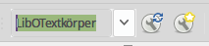
Abbildung 8: Formatvorlagen in der
Format-Symbolleiste

Aus der Liste können Sie andere Absatzvorlagen schnell zuordnen. Positionieren Sie den Cursor in den zu ändernden Absatz, öffnen Sie die Auswahlliste Vorlage verwenden in der Symbolleiste Format und klicken Sie auf die gewünschte Absatzformatierung. Sie können sich auch mit den Pfeiltasten durch die Liste bewegen. Mit RETURN weisen Sie das Format zu.
Tipp | Am Ende der Liste wählen Sie den Eintrag Weitere..., um das Fenster Formatvorlagen zu öffnen.

Verwendung des Formatpinsels bei Absatzvorlagen
Um die Formatierung eines Absatzes auf einen oder mehrere andere Absätze zu übertragen, lässt sich der Formatpinsel verwenden. Stellen Sie dazu den Cursor in den Absatz, aus dem Sie die Formatierung übernehmen möchten oder markieren Sie darin einen Textabschnitt.
Sie haben mehrere Möglichkeiten die Formatierung mittels Formatpinsel zu übertragen:
Die Absatzformatierung auf einen anderen Absatz übertragen:
  - Klicken Sie in den Absatz, dessen Formatierung Sie übertragen wollen.
  - Klicken Sie auf den Formatpinsel in der Symbolleiste Standard.
  - Der Cursor ändert darauf hin seine Form .
  - Klicken Sie in den Absatz, auf den Sie die Formatierung übertragen wollen.
Mit verschiedenen Tastenkombinationen können Sie die Zeichenformatierung, die Absatzformatierung oder beide übernehmen (siehe Tabelle).
  - Der Absatz hat die Formatierung übernommen und der Cursor nimmt wieder seine normale Form an.
Die Absatzformatierung auf mehrere Absätze übertragen:
  - Klicken Sie in den Absatz, dessen Formatierung Sie übertragen wollen.
  - Doppelklicken Sie auf den Formatpinsel .
  - Der Cursor ändert darauf hin seine Form .
  - Klicken Sie in jeden Absatz, auf den Sie die Formatierung übertragen wollen.
Mit verschiedenen Tastenkombinationen können Sie die Zeichenformatierung, die Absatzformatierung oder beide übernehmen (siehe Tabelle).
  - Nachdem alle Absätze die Formatierung übernommen haben, klicken Sie erneut auf den Formatpinsel , um die Übertragung der Formatierung zu beenden. Der Cursor nimmt wieder seine normale Form an.
Im Absatz, dessen Formatierung übertragen werden soll, kann der Cursor zwischen 2 Wörtern oder in einem Wort stehen. Alternativ kann auch ein Textabschnitt markiert sein. Durch die nachstehenden Tastenkombinationen können Sie die zu übertragenden Formatierungen beeinflussen.
Übertragung in Zielabsatz
Klick | Strg+Klick | Umschalt+Klick | Strg+Umschalt+  Klick
Zeichenformatierung | Absatzformatierung & Zeichenformatierung (des Zeichens links vom Cursor) | Zeichenformatierung (des Zeichens links vom Cursor) | Absatzformatierung
Achtung! | Eine Zeichenformatierung wird nur dann übertragen, wenn der markierte Text eine einzige Zeichenvorlage einschließt. Beinhaltet die Markierung mehrere Zeichenformate, wird keine Zeichenformatierung übertragen.

Beispiel: Übertragung einer Absatzformatierung
Am nachfolgenden Beispiel wird die Übertragung einer Absatzformatierung über das Fenster Formatvorlagen gezeigt:
Erstellen Sie ein neues Dokument (im Menü über Datei > Neu > Textdokument oder über die Tastenkombination Strg+N).

Geben Sie den Text Überschrift 1 in das neue Dokument ein, drücken aber nicht RETURN, so dass der Cursor hinter dem Text in der Zeile verbleibt.
Klicken Sie auf das Symbol Formatvorlagen links in der Symbolleiste Format. Alternativ drücken Sie Sondertaste F11, woraufhin sich das Fenster Formatvorlagen öffnet oder wählen Sie das Symbol Formatvorlagen aus der Seitenleiste.
In diesem Fenster wählen Sie die Absatzvorlagen am oberen Rand des Fensters aus (Abbildung 9).
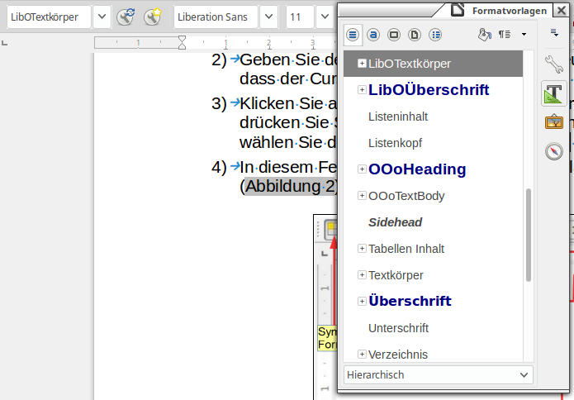
Abbildung 9: Formatvorlagen, Absatzvorlagen.
Schriftart- & Größe
abgedockte Formatvorlagen m. angezeigten Absatzvorlagen
Neue Vorlage
Vorlage aktualisieren

Doppelklicken Sie auf die Formatvorlage Überschrift 1 (Abbildung 10). Dabei wird:
Im Fenster Formatvorlagen die aktuelle Formatvorlage Überschrift 1 blau hervorgehoben.
Die Formatvorlage Überschrift 1 in die Formatvorlagenliste als Eintrag hinzugefügt.

So verwenden Sie die Liste der Formatvorlagen Vorlagen verwenden aus der Symbolleiste Format (Abbildung 10):
Wiederholen Sie die Schritte 1 und 2 – wie auf der Seite 11 beschrieben.
Wählen Sie Überschrift 1 aus der Liste der Formatvorlagen.
Der Text übernimmt die Formatierungen der Formatvorlage Überschrift 1. Ist eine Absatzvorlage nicht in der Liste aufgeführt, klicken Sie am Ende der Liste auf den Eintrag Weitere.... Das öffnet das Fenster Formatvorlagen. Ist das Fenster bereits geöffnet, wird auch hier die Formatvorlage Überschrift 1 hervorgehoben, wie Abbildung 2 zeigt.

Beispiel: Verwendung des Formatpinsels

Im Folgenden wird die Verwendung des Formatpinsels an einem Beispiel gezeigt:
1) Erstellen Sie ein neues Dokument (im Menü über Datei > Neu > Textdokument oder über die Tastenkombination Strg+N).
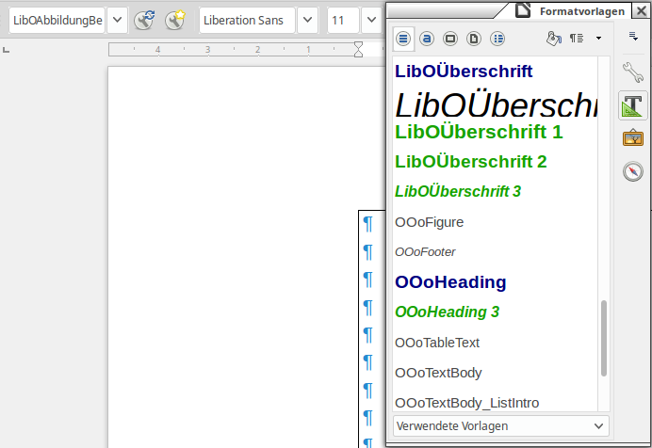
Abbildung 10: Formatvorlage Überschrift 1.

Geben Sie in eine Zeile den Text ein: 'Das ist eine Überschrift'.
Weisen Sie dem Text die Formatvorlage Überschrift 1 zu.
Geben Sie in der nächsten Zeile den Text ein: 'Das ist auch eine Überschrift'.
Positionieren Sie den Cursor in die erste Zeile und klicken auf das Symbol Format übertragen . Der Cursor ändert die Form.
Klicken Sie mit der Maus bei gedrückter Strg- und Umschalttaste in die zweite Zeile, die die Formatierung übernehmen sollen. Die Formatierung wird übertragen.
Vergleichen Sie das Ergebnis.
Um die Formatierung auf mehrere Textstellen zu übertragen, doppelklicken Sie auf das Symbol Format übertragen und Klicken Sie bei gedrückter Strg- und Umschalttaste mit dem geänderten Cursor in die Absätze, die das Absatzformat übernehmen sollen.
Den Modus zur Übertragung des Zeichenformats beenden Sie mit einem erneuten Klick auf das Symbol Format übertragen oder mit der Taste Esc.
Der Cursor nimmt wieder seine normale Form an.

Zeichenvorlagen
Oftmals erfolgt die Zeichenformatierung eines Dokuments direkt über die Symbolleisten oder über Tastenkombinationen. Diese direkte Formatierung kann nicht einfach durch Zeichenformatvorlagen ersetzt werden. Dazu ist zunächst die direkte Formatierung zu entfernen.
Um die Formatierung manuell zu entfernen, markieren Sie die Zeichen oder Wörter, denen eine Zeichenformatvorlage zuordnet werden soll:
- Wählen Sie aus dem Menü Format > Direkte Formatierung löschen.
- Alternativ drücken Sie Strg+M.
Jetzt können Sie die Zeichenformatvorlagen auf die Zeichen oder Wörter anwenden.
Tipp | Markieren Sie alle gleichartige Formatierungen. Entfernen Sie die direkte Formatierung; die Auswahl bleibt dabei erhalten. Sie können die neue Formatierung über die Zeichenformatvorlage sofort auf die Auswahl anwenden.  Um beispielsweise manuell als kursiv formatierte Textelemente zu löschen:  - Markieren Sie die jeweiligen Elemente (Drücken Sie die Strg-Taste für die Mehrfachauswahl).  - Wenden Sie eine der oben genannten Methoden an, um die Formatierung zu entfernen (der Text bleibt nach dem Entfernen ausgewählt).  - Zum Umschalten zwischen Normal- und Kursivdarstellung können Sie in diesem Fall die Tastenkombination Stg+I verwenden.  - Durch Doppelklick auf die gewünschte Zeichenformatvorlage, z. B. Stark betont, weisen Sie diese zu.  Wiederholen Sie den Vorgang für jede zu ersetzende Zeichenformatierung.

Formatierung über das Fenster Formatvorlagen
Öffnen Sie das Fenster Formatvorlagen über das Menü Format > Formatvorlagen oder über die Tastenkombination F11. Mit einem Klick auf das Symbol Zeichenvorlage (zweites Symbol oben links) werden die verfügbaren Zeichenvorlagen angezeigt. Um eine Zeichenformatvorlage auf einen Text anzuwenden:
Markieren Sie den Text oder stellen Sie den Cursor in das Wort, auf das die Zeichenformatierung angewandt werden soll.
Doppelklicken Sie auf die Zeichenformatvorlage, um diese zu übertragen.
LibreOffice enthält bereits einige Zeichenformatvorlagen, z. B.:
Die Zeichenformatvorlage betont,
die Zeichenformatvorlage stark betont oder gar
die Zeichenformatvorlage Nichtproportionaler Text.
Notiz | Im Gegensatz zur Zuweisung von Absatzvorlagen müssen Sie vor dem Formatieren mit Zeichenvorlagen den entsprechenden Text markieren oder den Cursor in das Wort stellen. Absatzvorlagen werden auf den gesamten Absatz angewendet, in dem der Cursor steht.

Verwendung des Formatpinsels bei Zeichenvorlagen
Die Übertragung von Zeichenformatvorlagen mittels des Formatpinsels erfolgt analog zu Anwendung auf Absatzformatvorlagen (siehe “Verwendung des Formatpinsels bei Absatzvorlagen” auf Seite 10). Das Löschen direkter Formatierung (Schritt 1 und 2) ist nur notwendig, wenn diese Bereiche direkt, d. h. nicht über Zeichenformatvorlagen formatiert wurden. Im Unterschied zu Absatzformatvorlagen sind bei der Übertragung von Zeichenformatvorlagen die zu formatierenden Wörter zu markieren oder die Umschalt-Taste zu drücken, um nur die Zeichenformate zu übertragen und die Übertragung die Absatzformatierungen zu unterbinden.
So übertragen Sie Formatierung mit dem Formatpinsel:
Markieren Sie die zu formatierenden Textpassagen.
Die direkte Formatierung löschen Sie über das Menü Format > Direkte Formatierung löschen. Die Textstellen bleiben markiert.
Markieren Sie die Textstelle, die die Zeichenformatvorlage enthält. Achten Sie darauf, dass dieser Text nur eine Zeichenformatierung aufweist, d. h. einer Zeichenformatvorlage zugewiesen ist.
Klicken Sie auf den Formatpinsel in der Symbolleiste Standard.
Der Cursor ändert darauf hin seine Form .
Markieren Sie mit dem Cursor den zu formatierenden Text. Dabei wird das Zeichenformat übertragen und der Text bleibt markiert.
Für weitere Wörter oder Texte können Sie den markierten Text als Bezug nehmen. Klicken Sie auf den Formatpinsel , um das Zeichenformat auf weitere Wörter oder Textteile zu übertragen.

Formatierung mit Zeichenformatvorlagen rückgängig machen
Wenn Sie die Formatierung für einen Text, der mit einer Zeichenformatvorlage formatiert wurde, rückgängig machen wollen, sollten Sie das auf keinen Fall manuell über die Symbolleiste Format machen. Das kann im weiteren Text zu Schwierigkeiten führen.
So entfernen Sie Zeichenformatvorlagen aus dem Text:
Öffnen Sie das Formatvorlagen-Fenster (drücken Sie z. B. die Sondertaste F11) und klicken Sie auf das Symbol Zeichenvorlage (zweites Symbol oben links).
Klicken Sie in dem Fenster auf die Standard-Zeichenformatvorlage.

Rahmenvorlagen
Beim Einfügen von Objekten, wie beispielsweise Zeichnungen, Formeln oder Tabellen, werden diese automatisch mit einem nicht sichtbaren Rahmen umrandet. Zur grafischen Gestaltung werden gern eigene oder gestaltete Rahmen verwendet, z. B. für Fotografien mit Rand und Schlagschatten oder für Zeichnungen mit einfachen Rahmen.
So weisen Sie Rahmenvorlagen zu:
Markieren Sie den Rahmen.
Öffnen Sie das Fenster Formatvorlagen über das Menü Format > Formatvorlagen oder mittels Sondertaste F11.Klicken Sie auf das Symbol Rahmenvorlagen (oben links das drittes Symbol).
Doppelklicken Sie auf die gewünschte Rahmenvorlage.
Haben Sie erst einmal einen Rahmen aus den Formatvorlagen zugewiesen, können Sie den Rahmen nach Ihren Vorstellungen ändern. Viele Einstellungen können Sie in den Formatvorlagen anpassen, einige Eigenschaften müssen Sie jedoch manuell einstellen:
- Verankerung: Ausrichtung des Rahmens in Bezug auf den Inhalt der Seite (Menü: Format ► Verankerung). Verankerte Elemente bleiben bei Änderungen im Dokument entweder an ihrem Platz oder bewegen sich mit dem Text. Beim Einfügen des Rahmens erscheint an der Verankerungsposition ein Ankersymbol. Sie können die Position eines verankerten Elements ändern, indem Sie es an eine neue Position ziehen. Um die Verankerungsoptionen eines Elements zu ändern, klicken Sie mit der rechten Maustaste darauf und wählen eine Option aus dem Untermenü Verankerung (oder über das Menü Format > Verankerung). Es stehen folgende Verankerungsoptionen zur Verfügung:
  - Als Zeichen: Verankert das ausgewählte Element als Zeichen im aktuellen Text. Ist das ausgewählte Element höher als die aktuelle Schriftgröße, so wird die Zeile mit dem Element entsprechend höher gemacht und der Abstand zur vorhergehenden Zeile vergrößert sich.
  - Am Zeichen: Verankert das ausgewählte Element an einem Zeichen.
  - Am Absatz: Verankert das ausgewählte Element am aktuellen Absatz.
  - An der Seite: Verankert das ausgewählte Element an der aktuellen Seite.
  - Am Rahmen: Verankert das ausgewählte Element an einen bereits vorhandenen Rahmen.
- Anordnung: Jedes Objekt, das Sie in das Dokument einfügen, wird auf das jeweils vorherige Objekt gestapelt. Die Stapelreihenfolge der Objekte lässt sich ändern (Menü: Format > Anordnung):. Befindet sich ein Objekt ganz hinten oder weiter hinten, kann es von anderen Objekten überdeckt und damit nicht sichtbar sein. Befindet sich das Objekt ganz vorn, liegt es vor den anderen Objekten und ist sichtbar.
  - Ganz nach vorn: Verschiebt das ausgewählte Objekt an die oberste Stelle in der Stapelreihenfolge. Es befindet sich dann vor allen anderen Objekten.
  - Weiter nach vorn: Bewegt das ausgewählte Objekt eine Ebene nach oben, so dass es in der Stapelreihenfolge weiter oben liegt.
  - Weiter nach hinten: Bewegt das ausgewählte Objekt eine Ebene nach unten, so dass es in der Stapelreihenfolge weiter unten liegt.
  - Ganz nach hinten: Verschiebt das ausgewählte Objekt an die unterste Stelle in der Stapelreihenfolge. Es befindet sich dann hinter den anderen Objekten und ist dann eventuell nicht mehr sichtbar.
  - In den Vordergrund: Setzt das ausgewählte Objekt vor den Text.
  - In den Hintergrund: Setzt das ausgewählte Objekt hinter den Text.
- Hyperlink: Fügt einen Hyperlink ein, so dass ein Strg+Klick auf den Rahmen eine Webseite oder ein anderes Dokument öffnet (Menü: Einfügen > Hyperlink).
Wenn ein Rahmen markiert ist, wird die Symbolleiste Format durch die Symbolleiste Rahmen ersetzt, so dass Sie Einstellungen zum ausgewählten Rahmen vornehmen können. Ein Rechtsklick auf den Rahmen öffnet ein Kontextmenü, über das Sie ebenfalls Einstellungen zur Verankerung, Anordnung, Ausrichtung und Umlauf vornehmen können.

Seitenvorlagen
Die einer Seite zugewiesene Seitenvorlage wird in der Statuszeile angezeigt (Abbildung 11).
Abbildung 11: Statusleiste mit Anzeige der Seitenvorlage.
Um eine andere Seitenformatvorlage zuzuweisen, positionieren Sie den Cursor auf die gewünschte Seite. Die Zuweisung kann erfolgen über:
- Die Auswahl des Seitenfomats durch Rechtsklick auf das Seitenformat in der Statuszeile.
- Das Fenster Formatvorlagen (F11), einen Klick auf das Symbol Seitenvorlagen (viertes Symbol von links) und Doppelklick auf die anzuwendende Seitenvorlage.
Achtung! | Die Änderung einer Seitenvorlage kann abgeleitete Seitenvorlagen ebenfalls ändern. Das Ergebnis der Formatierungsänderung kann eventuell nicht Ihren Vorstellungen entsprechen. Um die Seitenvorlage nur einer Seite zu ändern, fügen Sie einen manuellen Seitenumbruch vor und nach der Seite ein und weisen dann die gewünschte Seitenvorlage zu.

Wie in Kapitel 7 „Arbeiten mit Vorlagen“ beschrieben, beinhaltet eine Seitenvorlage Angaben über die Seitenvorlage, die der Seite nachfolgt. Wenn Sie beispielsweise eine Seitenvorlage Linke Seite erstellen, können Sie in dieser Seitenvorlage festlegen, dass die folgende Seite eine Seite mit der Seitenvorlage Rechte Seite ist. Möchten Sie mit dem Seitenformat fortfahren, legen Sie als Folgeseite wiederum Linke Seite fest oder kehren zurück zum Seitenformat Standard.
Eine weitere Möglichkeit, die Seitenvorlage zu ändern, ist das Einfügen eines manuellen Seitenumbruchs und die Zuweisung einer anderen Seitenvorlage für die Folgeseite. Um einen Seitenumbruch einzufügen, wählen Sie über das Menü Einfügen > Manueller Umbruch... und im Fenster Umbruch einfügen die Option Seitenumbruch. Der folgende Abschnitt zeigt beispielhaft zwei Anwendungen für den Einsatz von Seitenumbrüchen.

Beispiel: Kapitel eines Buches
Ein Buch ist gewöhnlicherweise in mehrere Kapitel unterteilt. Wenn Sie das Buch schreiben, können Sie jedes Kapitel mit der Seitenvorlage Neues Kapitel beginnen lassen und die Folgeseite mit der Seitenvorlage Standard. Am Ende eines jeden Kapitels – mit Ausnahme des letzten – folgt als Folgeseite wieder die Seitenvorlage Neues Kapitel für das nächste Kapitel.
Als Autor haben Sie jedoch keine vordefinierte Seitenvorlage Neues Kapitel, so dass Sie sich eine benutzerdefinierte Vorlage erstellen müssen (siehe Kapitel 7). Sie können die vordefinierte Seitenvorlage Erste Seite verwenden. In diesem Beispiel wird diese aber für den Buchtitel verwenden. Angenommen, sie verfügen bereits über Seitenvorlagen mit den Eigenschaften:
Seitenvorlage | Folgevorlage
Neues Kapitel | Standard
Standard | Standard
… und Sie wollen ein neues Kapitel beginnen, dann gehen Sie wie folgt vor:
Stellen Sie den Cursor an das Ende des Kapitels in eine leere Zeile (leerer Absatz)
Wählen Sie aus dem Menü Einfügen > Manueller Umbruch... (Abbildung 12).
Im Fenster Umbruch einfügen wählen Sie im Bereich Typ die Option Seitenumbruch und aus der Auswahlliste Vorlage LibO_Kapitel.
Beispiel: Einzelne Seite mit anderer Seitenformatierung

Bei der Erstellung eines Dokuments kann es notwendig sein, eine Seite mit anderer Formatierung einzufügen, z. B. eine Seite im Querformat oder mit mehreren Spalten. Auch das lässt sich über die Verwendung von Seitenumbrüche steuern. Hat die aktuelle Seite beispielsweise die Seitenvor­lage Standard, dann gehen Sie so vor:
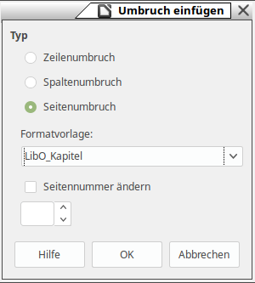

Abbildung 12: Seitenumbruch mit neuer Seitenvorlage.
Wählen Sie aus dem Menü Einfügen > Manueller Umbruch.
Im Fenster Umbruch einfügen wählen Sie im Bereich Typ die Option Seitenumbruch und aus der Auswahlliste Vorlage die gewünschte Seitenvorlage (hier Querformat).
Bearbeiten Sie die Seite.
Fügen Sie am Ende der Seite einen weiteren Seitenumbruch ein, wählen jedoch aus der Auswahlliste Vorlage Standard aus (Abbildung 13).
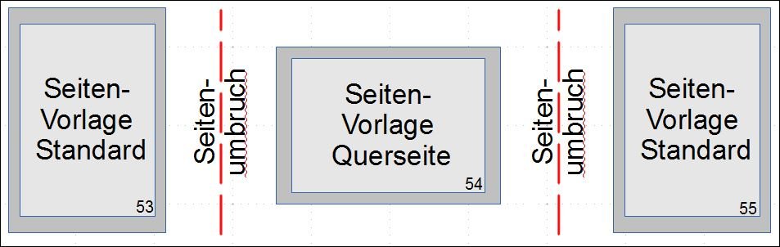Abbildung 13: Umbruch mit Querformat.
Die Seitennummerierung wird auch bei Wechsel der Seitenvorlage normal weiter geführt.

Listenvorlagen
In Listenvorlagen werden Eigenschaften wie Einzüge, Nummerierungsarten (1, 2, 3; a, b, c oder Aufzählungszeichen), die Punktion nach dem Nummerierungszeichen u. a. Eigenschaften definiert, nicht jedoch Schriftarten, Umrandungen oder Textausrichtungen. Diese werden in den Absatzvorlagen festgelegt.
Wenn Sie bestimmte Listeneigenschaften in Absatzvorlagen verwenden möchten, so sollten Sie die Listenvorlage in die Absatzvorlage integrieren, wie das in Kapitel 7 „Arbeiten mit Vorlagen“ beschrieben wird. Sie können dann eine nummerierte Liste in einem Text mit dieser Absatzvorlage erstellen.

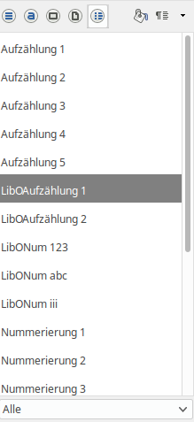
Writer verfügt über zwei vordefinierte Listenvorlagen namens Aufzählung und Nummerierung. Jede Reihe enthält fünf Formatvorlagen für die verschiedenen Ebenen einer Liste. Sie können die Eigenschaften dieser Listen, beispielsweise die Nummerierung, die Aufzählungszeichen und den Einzug ändern. Sie können auch andere Listenarten in diesen Folgen definieren oder auch neue Folgen und Listenvorlagen erstellen.
Jede dieser Listen hat vier zugeordnete Absatzvorlagen, so ist z. B. die Listenvorlage Nummerierung 1 mit vier Absatzvorlagen verbunden:
- Nummerierung 1
- Nummerierung 1 Anfang
- Nummerierung 1 Fortsetzung
- Nummerierung 1 Ende. Abbildung 14: Listenvorlagen
Die Formatvorlage Nummerierung 1 ist die Standardformatvorlage, die Sie einer Listenvorlage zuordnen können. Wenn Sie ausschließlich Absatzvorlagen verwenden, ohne die Symbolleiste für die manuelle Listenerstellung zu benutzen, können Sie auch die anderen drei Listenvorlagen verwenden. Alles was Sie tun müssen, ist eine geeignete Listenvorlage zu erstellen und auf der Seite Verwalten im Dialogfenster der Absatzvorlage die Eigenschaft Folgevorlage zu setzen, so dass der Absatzvorlage Nummerierung 1 Start die Absatzvorlage Nummerierung 1 Fortsetzung folgt und der Absatzvorlage Nummerierung 1 Ende die Absatzvorlage Standard.
Wenn Sie nur eine Listenvorlage zuweisen möchten (also nur Nummerierungs- oder Aufzählungszeichen und Einzüge einfügen möchten), dann führen Sie, während sich der Cursor im entsprechenden Absatz befindet, einen Doppelklick auf die gewünschte Listenvorlage aus.
Listen, die Sie selbst erstellen möchten, können bis zu zehn Verschachtelungsebenen aufweisen. Um einen Eintrag eine Ebene nach oben oder nach unten zu verschieben, haben Sie mehrere Möglichkeiten:
- Verwenden Sie aus der Symbolleiste Aufzählungszeichen und Nummerierung die Symbole Eine Ebene höher verschieben und Eine Ebene niedriger verschieben, um einen Eintrag zu verschieben.
- Verwenden Sie die Tabulator-Taste (Tab-Taste), um mit Tab einen Eintrag eine Ebene niedriger und mit Umschalt+Tab einen Eintrag eine Ebene höher zu verschieben.
- Ein Rechts-Klick auf ein Listenelement öffnet ein Kontextmenü aus dem Sie über die Menüpunkte Eine Ebene hoch und Eine Ebene hinunter ebenfalls das Listenelement verschieben können.

Nummerierung fortsetzen oder neu beginnen
Sind in einem Kapitel mehr als eine nummerierte Liste desselben Typs zu erstellen, wird Writer die Listeneinträge über mehrere Listen hinweg fortlaufend nummerieren. Für die Durchnummerierung von Bilder oder Tabellen kann das sinnvoll sein. Bei Listen ist es oftmals so, dass die Nummerierung bei jeder Liste von vorn beginnen soll.
Um die Nummerierung wieder bei 1 beginnen zu lassen, haben Sie die Möglichkeiten:
- Klicken Sie auf das Symbol Nummerierung neu beginnen in der Symbolleiste Aufzählungszeichen und Nummerierung.
- Ein Rechtsklick auf den ersten Listeneintrag und aus dem Kontextmenü Nummerierung neu beginnen wählen.
- Ein Rechtsklick auf den ersten Listeneintrag und aus dem Kontextmenü Absatz wählen. Auf der Seite Gliederung und Nummerierung im Bereich Nummerierung die beiden Optionen An diesem Absatz neu beginnen und Beginnen mit aktivieren. Im Feld rechts neben der Option Beginnen mit können Sie die Zahl eingeben, mit der die Nummerierung beginnen soll (Abbildung 15).
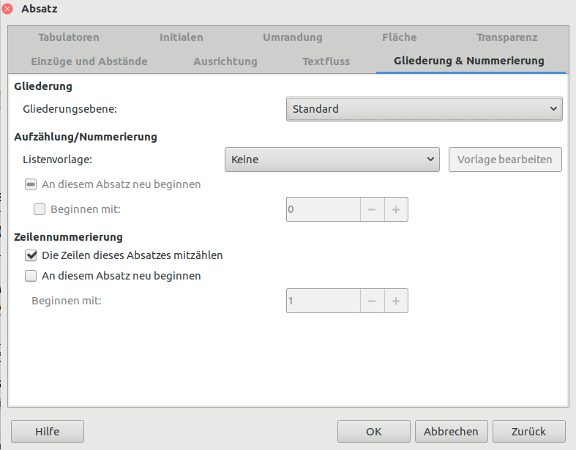
Abbildung 15: Dialogfenster Absatz, Seite Gliederung & Nummerierung, Nummerierung neu beginnen unter Ubuntu 16.10.
Wenn die Nummerierung mit den ersten beiden Methoden nicht neu beginnt oder die Nummerierung mit einer Zahl größer als 1 beginnen soll, verfahren Sie nach der dritten Methode.
Möchten Sie andererseits mit der Nummerierung der letzten Liste fortfahren, klicken Sie auf das Listenelement und wählen aus dem Kontextmenü Vorige Nummerierung fortsetzen.

Vorlagen laden, ändern oder aktualisieren
Writer stellt Ihnen mehrere vordefinierte Formatvorlagen zur Verfügung. Wenn diese nicht Ihren Vorstellungen entsprechen, können Sie eigene, benutzerdefinierte Vorlagen erstellen oder vorhandenen Vorlagen anpassen. LibreOffice bietet Ihnen dazu jeweils vier Methoden an:
- Aktualisieren einer ausgewählten Vorlage.
- Laden oder Kopieren von Vorlagen aus anderen Dokumenten oder Dokumentvorlagen.
- Anpassen einer Vorlage unter Verwendung des Dialogfensters Formatvorlagen.
- Verwendung der automatischen Aktualisierung (AutoUpdate; nur für Absatz- und Rahmenvorlagen).
Die ersten beiden Methoden wurden im Abschnitt “Vorlagen aktualisieren: Variante B”, Seite 7 und “Vorlage aus einem Dokument oder einer Dokumentenvorlage”, Seite 8 behandelt, während die Erstellung von Formatvorlagen ausführlich in Kapitel 7 „Arbeiten mit Vorlagen“ beschrieben wird.
Dieser Abschnitt zeigt, wie schnell und einfach Änderungen an bestehenden Absatzformatvorlagen vorgenommen werden können.
Tipp | Alle Änderungen an Formatvorlagen betreffen nur das aktuelle Dokument. Um neue oder geänderte Formatvorlagen auch in anderen Dokumenten zu verwenden, speichern Sie die Formatvorlagen entweder in einer Dokumentenvorlage (siehe Kapitel 10, Dokumentenvorlagen einsetzen) oder kopieren Sie die Formatvorlagen in das andere Dokument, wie in “Vorlage aus einem Dokument oder einer Dokumentenvorlage laden” auf Seite 8 beschrieben.

Über das Dialogfenster Formatvorlagen
Um eine bestehende Formatvorlage unter Verwendung des Dialogfensters zu ändern, öffnen Sie das Fenster Formatvorlagen, klicken Sie mit der rechten Maustaste auf die zu ändernde Vorlage und wählen aus dem Kontextmenü Ändern.
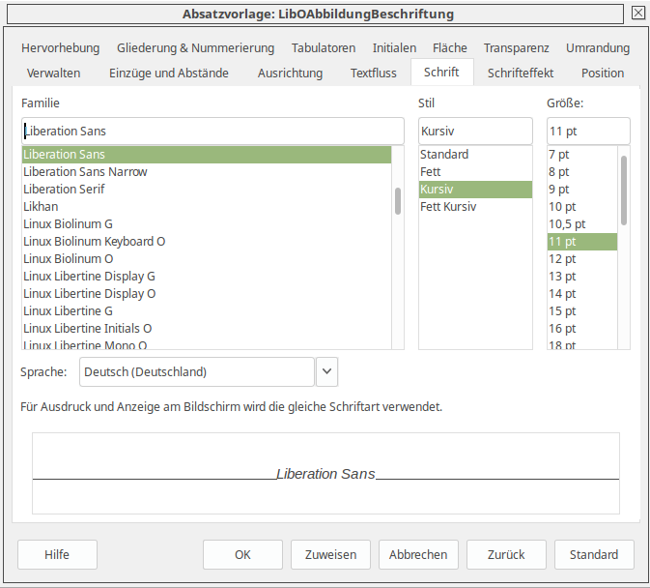
Abbildung 16: Dialogfenster Absatzvorlage
Je nach Art der Formatvorlage öffnet sich ein Dialogfenster, wie beispielhaft in Abbildung 16 für eine Absatzvorlage gezeigt. Über die einzelnen Seiten (Reiter) lassen sich die Eigenschaften der Formatvorlage einstellen. Die verschiedenen Eigenschaften werden im nächsten Kapitel beschrieben. Über die Schaltfläche Hilfe können Sie die Beschreibung der auf der Seite angezeigten Eigenschaften aufrufen. Mit OK schließen Sie das Dialogfenster.

Beispiel: Änderung einer Absatzvorlage
Für das Beispiel sind fünf Zeilen Text mit den vordefinierten Absatzvorlagen Überschrift 1, Überschrift 2 und Überschrift 3 vorgesehen. Diese Absatzvorlagen sollen als Überschriften in einem späteren Dokument verwendet werden:
Öffnen Sie ein neues Textdokument.
Geben Sie in die erste Zeile Titel ein.
Klicken Sie im Dialogfenster Formatvorlagen auf das Symbol Absatzvorlagen .
Ein Doppelklick auf das Absatzformat Überschrift 1 weist dem Absatz mit dem Wort Titel in der ersten Zeile das Format Überschrift 1 zu.
Mit RETURN gehen Sie in eine neue Zeile und erzeugen einen neuen Absatz.
Schreiben Sie in der neuen Zeile: Überschrift des ersten Abschnittes.
Weisen Sie die Formatvorlage Überschrift 2 zu.
Wiederholen Sie die Schritte 5 bis 7 für weitere Unterabschnitte und ordnen Sie die Überschriften den jeweiligen Unterabschnitten zu (siehe Abbildung 17).
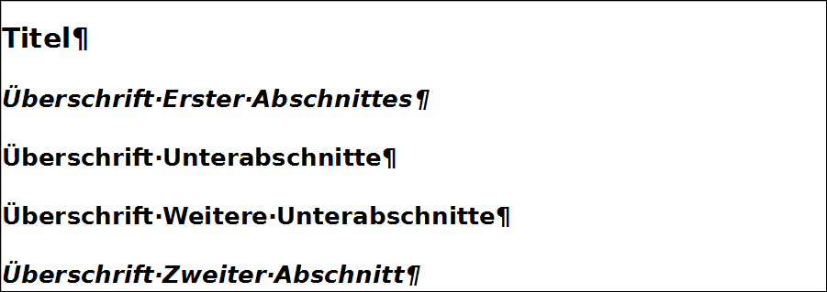Abbildung 17: Zugeordnete Formatvorlage Überschrift.
Jetzt werden einige Änderungen an den Formatvorlagen vorgenommen:
- Überschrift 1 soll zentriert sein und
- Überschrift 3 soll eingerückt werden.

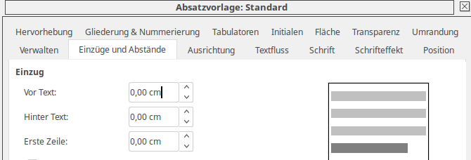
Abbildung 18:
Formatvorlage ändern
Überschrift 1 zentrieren

Im Dialogfenster Formatvorlagen lassen Sie sich die Absatzvorlagen anzeigen. Mit einem Rechtsklick auf die Vorlage Überschrift 1 wählen Sie Ändern... aus dem Kontextmenü (Abbildung 18).

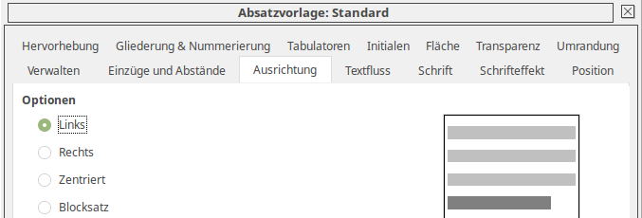
Im sich öffnenden Dialogfenster wählen Sie die Seite Ausrichtung und markieren Sie im Bereich Optionen die Ausrichtung Zentriert (Abbildung 19). Mit OK übernehmen Sie die Änderung.
Abbildung 19:
Absatzvorlage Ausrichtung ändern

Alle Absätze mit der Formatvorlage Überschrift 1 werden zentriert dargestellt. Alle weiteren Absätze, die bei der weiteren Dokumenterstellung mit Formatvorlage Überschrift 1 erstellt werden, erscheinen dann ebenfalls zentriert.
Abbildung 20: Geänderte Formatvorlage Überschrift 1.

Überschrift 3 mit Einzug
Im Dialogfenster Formatvorlagen klicken Sie mit der rechten Maustaste auf die Absatzvorlage Überschrift 3 und wählen Sie Ändern... aus dem Kontextmenü:
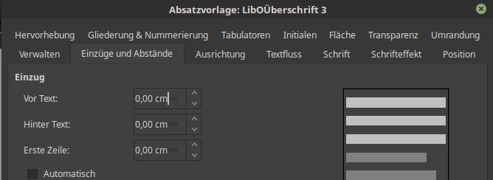Abbildung 21: Dialog Absatzvorlage – Einzüge und Abstände
- Im Dialogfenster Absatzvorlage aktivieren Sie die Seite Einzüge und Abstände (Abbildung 21).
- Geben Sie im Bereich Einrückung für das Feld Vor dem Text den Wert 1,5 cm ein.
- Übernehmen Sie die Änderung mit OK.
Das Ergebnis sollte dann so aussehen (Abbildung 22):
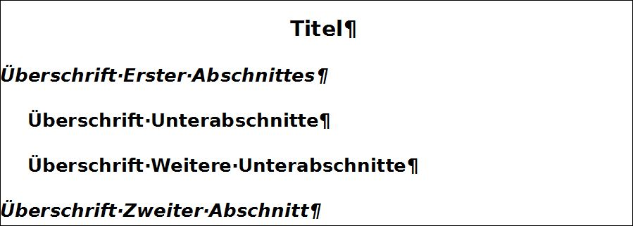Abbildung 22: Geänderte Formatvorlage Überschrift 3.
Notiz | Wenn Sie in das Feld Vor dem Text die Zahl mit der Einheit eingeben, so wird Writer den Abstand korrekt in der angegebenen Maßeinheit einstellen. Geben Sie nur den Abstand ohne Maßeinheit an, so wird die Standardmaßeinheit verwendet, die Sie unter Extras > Optionen > LibreOffice Writer > Allgemein im Bereich Einstellungen, Feld Maßeinheit festlegen können.

Formatvorlagen automatisch aktualisieren
Auf der Seite Verwalten des Dialogfensters Formatvorlage befindet sich das Kontrollkästchen Autom. Aktualisieren. Wenn das Feld aktiviert ist, wird LibreOffice manuelle Änderungen der Absatzformatierung automatisch auf die Absatzvorlagen übertragen. Dieses Kontrollkästen ist nur für die Absatz- und Rahmenvorlagen verfügbar.

Achtung! | Wenn Sie gewohnheitsmäßig die Absatzvorlage manuelle überschreiben, sollten Sie das Feld Autom. aktualisieren nicht aktivieren, da Sie sonst ganze Abschnitte Ihres Textes umformatiert vorfinden. | 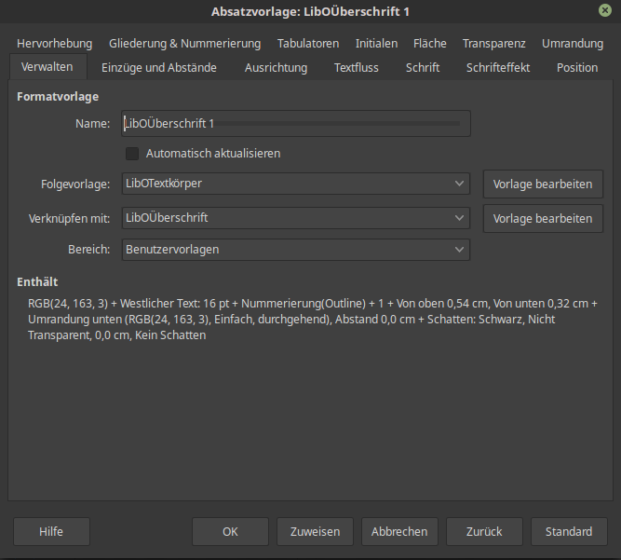  Abbildung 23: Dialogfenster Absatzvorlage, Seite Verwalten, Folgevorlage festlegen unter Linux Mint Cinnamon Dark

Benutzerdefinierte Absatzvorlagen
Im Dialogfenster Formatvorlagen sind mehrere Arten von Formatvorlagen definiert, wie Absatz-, Zeichen- oder Rahmenvorlagen, die vordefinierte Formatvorlagen enthalten, z.B. in den Absatzvorlagen Überschrift 1, Nummerierung 1 oder Textkörper. Benötigen Sie Absatzformate, die nicht als Vorlage vorhanden sind, können Sie sich eigenen Formatvorlagen erstellen.
Kapitel 7 „Arbeiten mit Formatvorlagen“ beschreibt im Detail die verschiedenen Seiten des Dialogfensters für die Absatzvorlage. Dieser Abschnitt zeigt Ihnen an einem Beispiel die Verwendung benutzerdefinierter Absatzvorlagen.
Dazu werden die Absatzvorlagen Poem und PoemKopf erstellt. Diese haben die Eigenschaften:
- Poem: Zentriert, Schriftgröße 10 pt.
- PoemKopf: Zentriert, Schriftgröße 12 pt, fett. Als Folgevorlage von PoemKopf soll die Absatzvorlage Poem dienen, d. h. beim Beenden des Absatzes mit RETURN, wird der Folgetext mit der Absatzvorlage Poem formatiert.
Notiz | Sie haben das Verhalten beim Zeilenumbruch (RETURN-Taste) vielleicht schon bemerkt: Nach der Absatzvorlage für eine Überschrift (z. B. Überschrift 1) wird der nachfolgende Text einer anderen Textformatvorlage zugeordnet sein (z. B. Textkörper oder Standard).

Beispiel-Absatzvorlage Poem
Ausgehend von der Absatzvorlage Standard wird die Vorlage Poem erstellt:
Öffnen Sie das Dialogfenster Formatvorlagen über das Symbol oder drücken Sie die Sondertaste F11.
Klicken Sie auf das Symbol für die Absatzvorlagen .
Nach einem Rechtsklick auf die Absatzvorlage Standard wählen Sie Neu... aus dem Kontextmenü.
Im Dialogfenster Absatzvorlage öffnen Sie die Seite Verwalten. Für eine neue Formatvorlage sind die obersten drei Einträge wichtig:
Name
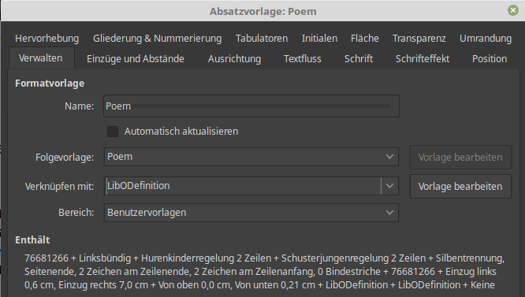Abbildung 24: Absatzvorlage Poem
unter Linux Mint Cinnamon Dark
Das ist der Name für die neue Formatvorlage. Geben Sie Poem ein.
Folgevorlage
Das ist die Absatzvorlage, die der Absatzvorlage Poem folgt. Wenn Sie am Ende des Absatzes RETURN drücken, wird die hier festgelegte Formatvorlage auf den nachfolgenden Absatz angewandt. Wenn Sie die Eingabe im Feld Name mit RETURN abschließen, wird im Feld Folgevorlage dieselbe Vorlage wie im Feld Name eingesetzt. Ansonsten geben Sie den Namen der Folgevorlage an. Für das Beispiel steht hier Poem.
Verknüpft mit
Ist die Absatzvorlage Poem mit einer anderen Vorlage verbunden, z. B. mit Standard, dann wird eine Änderung von Standard auch die Vorlage Poem beeinflussen. Für dieses Beispiel wird der Wert auf -Keine - gesetzt, d. h. Poem ist nicht mit einer anderen Vorlage verknüpft.
Bereich
Wählen Sie aus der Auswahlliste Benutzervorlagen. Das Dialogfenster Absatzvorlage sollte dann wie in Abbildung 24 aussehen.
Als nächstes werden die Ausrichtung und die Schriftgröße für die Absatzvorlage festgelegt:
- Auf der Seite Ausrichtung wählen Sie im Bereich Optionen Zentriert.
- Auf der Seite Schrift wählen Sie aus der Auswahlliste Größe 12 pt.
Klicken Sie auf OK, um die neue Formatvorlage zu speichern.

Beispiel-Absatzvorlage PoemKopf
Erstellen Sie eine neue Absatzvorlage namens PeomKopf. Gehen Sie genauso vor wie im Abschnitt Beispiel-Absatzvorlage Poem beschrieben, jedoch mit den Änderungen (Abbildung 25):  Folgevorlage  Die Folgevorlage von PoemKopf ist Poem.  Verknüpft mit  Verbinden Sie die Vorlage mit der Absatzvorlage Überschrift. | 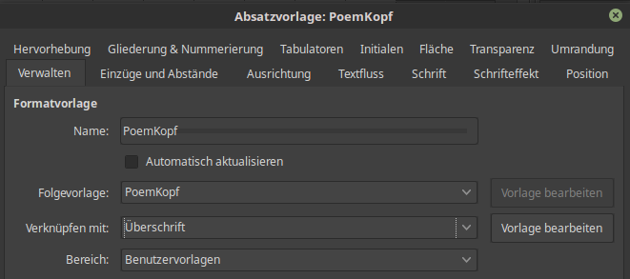  Abbildung 25:  Absatzdialogfenster Poemkopf  unter Linux Mint Cinnamon Dark
Schließlich werden noch einige Eigenschaften der neuen Absatzvorlage eingetragen:
- Auf der Seite Ausrichtung wählen Sie im Bereich Optionen Zentriert.
- Auf der Seite Schrift wählen Sie aus der Auswahlliste für Stil Fett und für Größe 12 pt.
Klicken Sie auf OK, um die Formatvorlage PoemKopf zu speichern.

Beispiel Gedicht
Zum Testen der Absatzvorlagen schreiben Sie ein Gedicht (ab) und verwenden Sie die neuen Absatzvorlagen, so dass Ihr Ergebnis dem in Abbildung 26 entspricht.
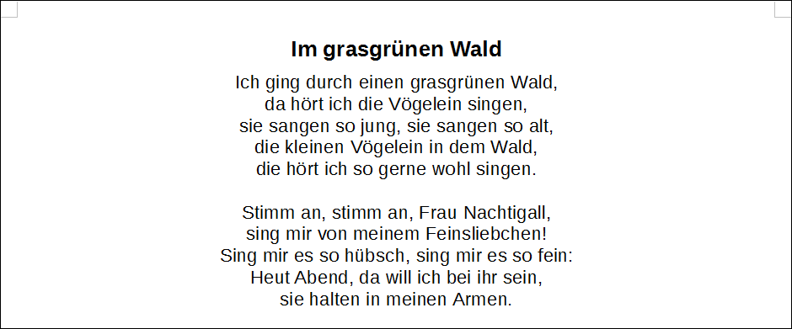Abbildung 26: Gedicht mit den neuen Formatvorlagen

Formatierungsänderungen mit Formatvorlagen
Der große Vorteil der Formatvorlagen ist, dass Änderungen an der Formatierung nur in den Formatvorlagen durchgeführt werden müssen. Die Änderungen wirken sich auf das ganze Dokument aus und können auch nach der Fertigstellung des Dokuments erfolgen. Voraussetzung ist allerdings, dass die Formatierung des gesamten Dokuments mit Hilfe von Formatvorlagen erfolgt ist.
Möchten Sie z. B. eine hundertseitige Gedichtsammlung als Buch herausgeben und dem Verleger gefällt Ihre zentrierte Ausrichtung nicht. Er möchte die Gedichte lieber links und mit einem Einzug von 5 cm ausgerichtet haben, dann ändern Sie ohne größeren Aufwand die Formatvorlage:
Zuerst richten Sie den in der Formatvorlage den Text links aus:
Öffnen Sie das Dialogfenster Formatvorlagen (Symbol oder Sondertaste F11).
Klicken Sie auf das Symbol für die Absatzvorlagen .
Nach einem Rechtsklick auf die Absatzvorlage Poem wählen Sie Ändern... aus dem Kontextmenü.
Auf der Seite Ausrichtung wählen Sie im Bereich Optionen Links.
Auf der Seite Einzüge und Abstände setzen Sie im Bereich Einrückung der Wert für Vor Text auf 5 cm.

Dieselben Änderungen sind an der Absatzvorlage Poemkopf durchzuführen. Im Ergebnis sollte das Gedicht dem Beispiel in Abbildung 27 entsprechen. Beachten Sie, dass für den Namen des Autors eine weitere, hier nicht beschriebene Formatvorlage erstellt wurde (wie PoemKopf, aber Schriftgröße 10 und zentriert).

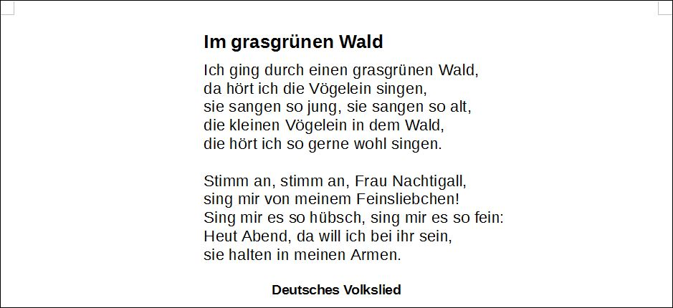Abbildung 27: Gedicht mit den neuen Formatvorlagen.

Formatvorlagen löschen
Die mit LibreOffice ausgelieferten, vordefinierten Formatvorlagen können nicht gelöscht werden, auch wenn sie für das Dokument nicht gebraucht werden. Benutzerdefinierte Formatvorlagen können Sie jedoch löschen.

Um eine Formatvorlage zu löschen, klicken Sie mit der rechten Maustaste im Dialogfenster Formatvorlagen auf die zu löschende Vorlage und wählen Löschen... aus dem Kontextmenü. Es erscheint nun eine Sicherheitsabfrage, ob diese Vorlage wirklich gelöscht werden soll.
Einige Anwender haben berichtet, dass bei Ihnen Formatvorlagen ohne Nachfrage gelöscht werden, wenn diese nicht im Dokument verwendet werden. Dieses Verhalten kann jedoch nicht durchgängig beobachtet werden.
Achtung! | Wenn Sie eine im Dokument verwendete Formatvorlage löschen, so werden allen auf dieser Vorlage beruhenden Objekte die Formatvorlage zugewiesen, die unter Verknüpft mit angegeben ist. Einige manuelle Formatierungen bleiben jedoch erhalten. Ist unter Verknüpft mit der Wert - Keine – angegeben wird die Formatvorlage Standard verwendet.
Tipp | Um zu verhindern, dass nach dem Löschen falsche Absatzvorlage verwendet werden, sollten Sie vorher mit der Suchen & Ersetzen-Funktion zu löschende Absatzvorlage durch neue ersetzen. Siehe für weitere Informationen auch Kapitel 3 „Arbeiten mit Text“.

Formatvorlagen Tastenkombinationen zuweisen
Sie können Formatvorlagen Tastenkombinationen zuweisen, um einen Text schnell zu formatieren. Einige Tastenkombinationen sind vordefiniert, wie z. B. Strg+1 für die Absatzvorlage Überschrift 1 und Strg+2 für die Absatzvorlage Überschrift 2. Sie können diese Tastenkombinationen auch abändern oder neue Tastenkombinationen erstellen. Näheres dazu in Kapitel 16 „Anpassen von Writer“.

Definition hierarchischer Überschriften
In Dokumenten können Sie Überschriften nummerieren, um so eine hierarchische Struktur zu erzeugen. In buchähnlichen Dokumenten werden neben den Kapitelüberschriften noch die Überschriften der ersten Gliederungsebene nummeriert. Weitere Gliederungsebenen werden gewöhnlich nicht nummeriert. In technischen Unterlagen dagegen werden durchgehend alle Gliederungsebenen nummeriert, z. B. 1, 1.1, 1.2, 2, 2.1 usw. Werden Kapitel oder nummerierte Abschnitte eingefügt oder gelöscht, passt sich die Nummerierung automatisch an.
In LibreOffice ist die nummerierte Gliederung an die Absatzvorlagen gebunden. Die vordefinierten Vorlagen Überschrift 1, Überschrift 2 usw. sind die Absatzvorlagen, mit denen nummerierte Hierarchieebenen realisiert werden können. Sie können diese Formatvorlagen jedoch auch durch eigene ersetzen.
Nummerierte Überschriften können nicht nur für ein Inhaltsverzeichnis verwendet werden (wie in Kapitel 12 beschrieben). So können beispielsweise auch Felder genutzt werden, um Überschriftentexte in Kopf- oder Fußzeile anzeigen zu lassen (siehe Kapitel 14 „Arbeiten mit Feldbefehlen“). Oder Writer übergibt die Gliederung an Impress, wo sie dann als Grundlage für eine Präsentation dient (siehe Handbuch zu Impress für weitere Details).
Hierarchische Überschriften richten Sie in Ihrem Dokument über das Menü Extras > Kapitelnummerierung ein.

Absatzvorlagen für die Gliederung
Wenn Sie die Überschriftenvorlagen von LibreOffice ohne Nummerierung für Ihre Überschriften in der Gliederung verwenden wollen, können Sie die Formatvorlagen ohne Änderungen benutzen. Standardmäßig werden für die Gliederungsnummerierung die Überschriftenvorlagen (Überschrift 1, Überschrift 2 usw.) verwendet.
Um eine andere – bereits erstellte – Benutzervorlage anstelle der üblichen Überschriftenvorlagen zu benutzen, gehen Sie so vor:
- Wählen Sie Extras > Kapitelnummerierung, um das Dialogfenster Kapitelnummerierung zu öffnen.  - Klicken Sie auf das Auswahlfeld Ebene, für die Sie die Überschriftenvorlage austauschen möchten.  - Im Bereich Nummerierung ist aus der Auswahlliste Absatzvorlage die zu ersetzenden Vorlage auszuwählen, wie hier z.B. die Ebene 2 und die Absatzvorlage Überschrift 2 die durch Überschrift 2, eigene ersetzt wird. | 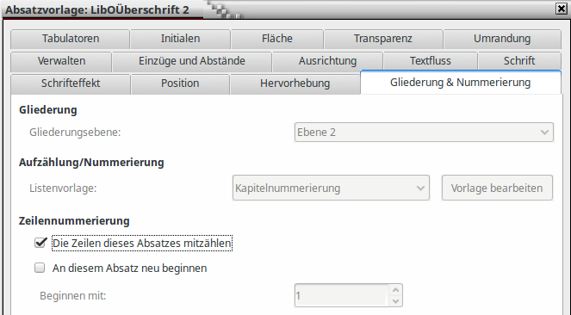
 | Abbildung 28: Dialogfenster Gliederung & Nummerierung innerhalb der Absatzvorlage LibOÜberschrift 2

- Wiederholen Sie den Vorgang für jede Gliederungsebene, die Sie ersetzen möchten.
- Klicken Sie auf OK, um das Dialogfenster zu verlassen.

Gliederungsebenen anderen Vorlagen zuordnen
In Writer können Sie eine Gliederungsebene jeder Absatzvorlagen zuordnen, so dass diese Überschriften zusammen mit den Überschriften aus der Kapitelnummerierung in einem Inhaltsverzeichnis angezeigt werden. Damit wird es möglich, unterschiedliche Vorlagen für Anhänge und Kapitelüberschriften zu verwenden, diese aber in derselben Gliederungsebene eines Inhaltsverzeichnisses anzeigen zu lassen.
Um eine Gliederungsebene einer Absatzvorlage zuzuordnen, wählen Sie im Dialogfenster Absatzvorlage die Seite Gliederung & Nummerierung und legen im Bereich Gliederung aus der Auswahlliste Gliederungsebene die gewünschte Ebene fest. Mit OK speichern Sie die Änderungen.

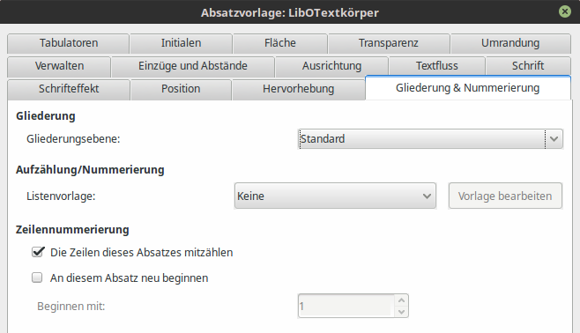Abbildung 29: Dialogfenster Absatzvorlage,
Seite Gliederung & Nummerierung, Gliederungsebene

Nummerierung von Überschriften
Die Nummerierung von Überschriften erfolgt über das Dialogfenster Kapitelnummerierung (Menü Extras > Kapitelnummerierung). Abbildung 29 zeigt die Standardeinstellungen für die Nummerierung.
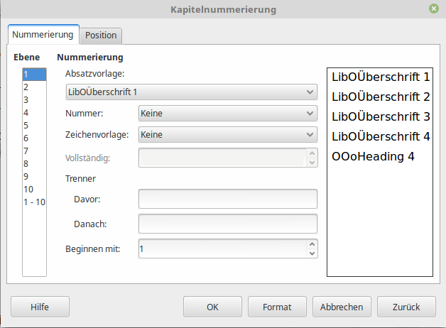Abbildung 30: Dialogfenster Kapitelnummerierung, Seite Nummerierung mit Standardeinstellungen

Ebene
Die zu bearbeitende Gliederungsebene.
Nummerierung
Hier legen Sie die Art und das Format für die Kapitelnummerierung fest.
- Absatzvorlage: Die Absatzvorlage, die Sie der ausgewählten Gliederungsebene zuweisen möchten. Wenn Sie auf "Keine" klicken, wird die ausgewählte Gliederungsebene nicht definiert.
- Nummer: Nummerierungsvorlage, die Sie der ausgewählten Gliederungsebene zuweisen möchten.
Auswahl | Funktion
A, B, C, ? | Großbuchstaben
a, b, c, ? | Kleinbuchstaben
I, II, III, ? | Große römische Ziffern
i, ii, iii, ? | Kleine römische Ziffern
1, 2, 3, ? | Arabische Ziffern
A,... AA,... AAA,... | Alphabetische Nummerierung mit identischen Großbuchstaben; die Anzahl der Buchstaben zeigt die Kapitelebene an. Die zweite Nummer auf Ebene drei wäre beispielsweise "BBB".
a,... aa,... aaa,... | Alphabetische Nummerierung mit identischen Kleinbuchstaben; die Anzahl der Buchstaben zeigt die Kapitelebene an. Die dritte Nummer auf Ebene zwei wäre beispielsweise "cc".
Keine | Keine Nummerierungszeichen. Nur die unter Trennzeichen festgelegten Zeichen erscheinen am Zeilenanfang.

- Zeichenvorlage: Format der Nummerierungszeichen.
- Vollständig: Gibt an, wie viele Gliederungsebenen in die Kapitelnummerierung eingeschlossen werden sollen. Wählen Sie beispielsweise "3", um eine dreistufige Kapitelnummerierung zu verwenden: 1.1.1. Dieses Feld steht nur für Ebene 2–10 zur Verfügung und es lassen sich nur bereits vorhandene Gliederungsebenen einschließen, d. h. bei Ebene drei sind die Einträge 1–3 möglich etc.
- Trennzeichen davor: Der Text, der vor der Kapitelnummer erscheinen soll. Wenn Sie hier beispielsweise "Kapitel " eingeben, wird "Kapitel 1" angezeigt.
- Trennzeichen dahinter: Der Text, der nach der Kapitelnummer erscheinen soll. Wenn Sie hier einen Punkt (.) eingeben, wird "1." angezeigt.
- Beginn bei: Nummer, bei der die Kapitelnummerierung neu beginnen soll.
In einem Beispiel wird eine Nummerierung erstellt, wie sie in Abbildung 31 zu sehen ist.
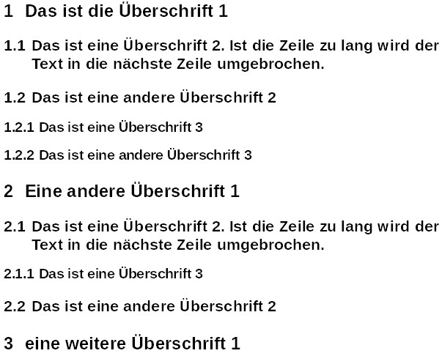Abbildung 31: Nummerierungsschema.
Im Bereich Ebene selektieren Sie zunächst die Ebene 1. Die Absatzvorlage Überschrift 1 ist bereits voreingestellt. Im Feld Nummer legen Sie die Nummerierung 1, 2, 3, … fest. Auf der rechten Seite wird Ihnen eine Vorschau der Nummerierung angezeigt .
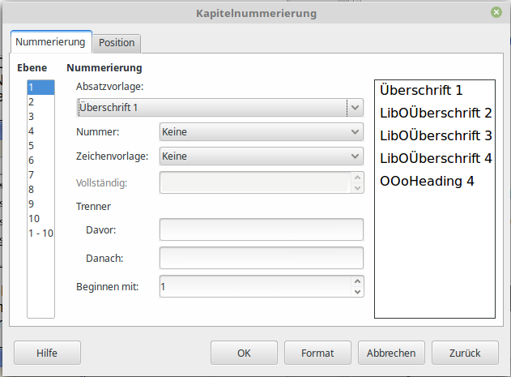Abbildung 32: Nummerierung für Überschrift 1
Im Bereich Ebene wählen Sie anschließend die Ebene 2. Die Absatzvorlage ist hier Überschrift 2. Im Feld Nummer legen Sie wiederum die Nummerierung 1, 2, 3, … fest. Das Ergebnis können Sie rechts in der Vorschau für die Nummerierung sehen
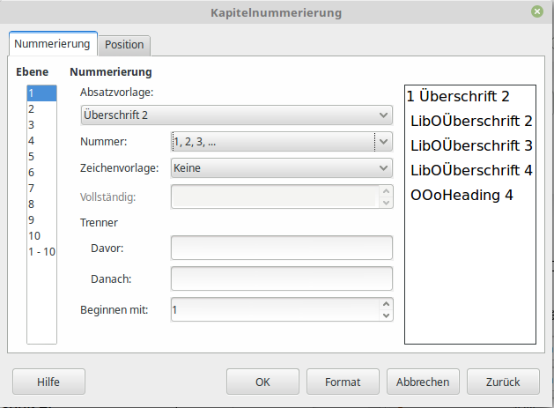Abbildung 33: Nummerierung für Überschrift 2

Für die 3. Gliederungsebene markieren Sie die 3 im Bereich Ebene. Die Absatzvorlage ist Überschrift 3. Im Feld Nummer legen Sie die Nummerierung 1, 2, 3, … fest. Das Ergebnis können Sie rechts in der Vorschau für die Nummerierung sehen (s. Abbildung 34).
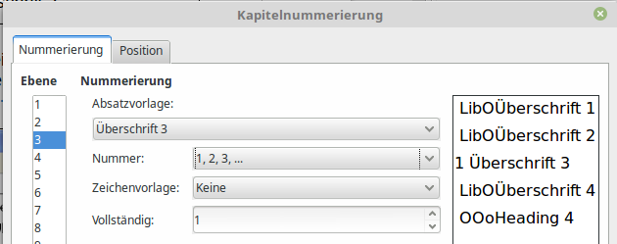
Abbildung 34: Dialogfenster Kapitelnummerung für Überschrift 3.

Das Ergebnis sollte dem Text in Abbildung 31 entsprechen.

Überschrifteneinzug
Sie können die einzelnen Überschriften formatieren unabhängig davon, ob diese nummeriert sind oder nicht. Sie können beispielsweise die Überschriften der zweiten und dritten Ebene weiter nach rechts einrücken. Für nummerierte Überschriften lassen sich bei mehrzeiligen Überschriften die Zeilen so formatieren, dass die Anfänge jeder Zeile der Überschrift genau senkrecht untereinander stehen.
Diese Einstellungen lassen sich auf der Seite Position im Dialogfenster Kapitelnummerierung festlegen.
Notiz | Die Seite Position weicht leicht von der Seite Position in früheren Versionen von LibreOffice ab. Diese Abweichungen sind notwendig, um die Abwärtskompatibilität zu den früheren Versionen von LibreOffice zu gewährleisten. Weitere Informationen finden Sie in Kapitel 7 „Arbeiten mit Formatvorlagen“ im Abschnitt "Erstellen einer neuen Listenvorlage" unter "Die Seite Position für ältere, in LibreOffice geöffnete Dokumente".

Position in neuen Dokumenten
Abbildung 37 zeigt die Standardeinstellung der Seite Position für neu angelegten Dokumenten.
Ebene
Die zu bearbeitende Gliederungsebene.
Position und Abstand
Hier legen Sie die Einstellungen für Einzug, Abstände und Ausrichtung der Nummerierung fest.
- Nummerierung wird gefolgt von: Das Element, das der Nummerierung folgen soll: Ein Tabulator, ein Leerzeichen oder nichts.
- bei: Falls ein Tabulator auf die Nummerierung folgt, können Sie einen nicht-negativen Wert als Tabulator-Position eingeben.
- Ausrichtung der Nummerierung: Bestimmt die Ausrichtung der Nummerierungssymbole. Wählen Sie "Links", um das Nummerierungssymbol direkt an der "Ausgerichtet bei"-Position beginnen zu lassen. Wählen Sie "Rechts", um das Symbol direkt vor der "Ausgerichtet bei"-Position enden zu lassen. Wählen Sie "Zentriert", um das Symbol zentriert um die "Ausgerichtet bei"-Position anzuordnen.
Diese Option dient nicht zur Einstellung der Absatzausrichtung.
- Ausgerichtet bei: Abstand vom linken Seitenrand, an dem das Nummerierungssymbol ausgerichtet wird.
- Einzug bei: Abstand vom linken Seitenrand bis zum Beginn aller Zeilen im nummerierten Absatz, die der ersten Zeile folgen.
Standard  Einrückung und Abstände werden auf ihre Standardwerte zurückgesetzt.  Für das Beispiel in Abbildung 31 werden der Einzug, die Abstände und Ausrichtung der Nummerierung angepasst.  1) Im Bereich Ebene selektieren Sie zunächst die Ebene 2. Ändern Sie die Werte für die Felder Nummerierung wird gefolgt von, bei und Ausrichtung der Nummerierung wie in Abbildung 37 gezeigt. | 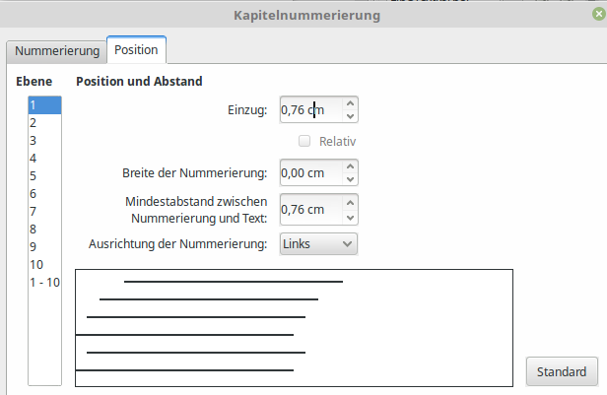
 | Abbildung 35: Dialogfenster Kapitelnummerierung, Seite Position mit den Standardeinstellungen
Sie können auch andere Werte verwenden. Dadurch wird die gesamte erste Zeile der Überschrift eingerückt ohne jedoch den Zeilenumbruch zur zweiten Zeile zu beeinflussen (Abbildung 37).
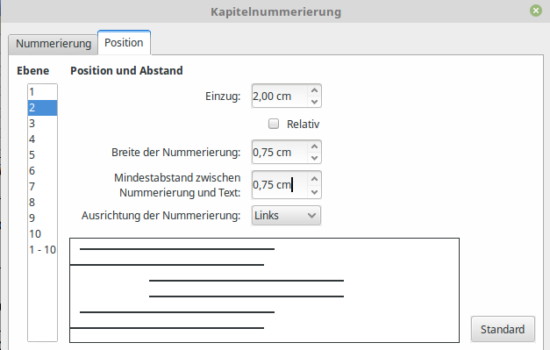Abbildung 36:
Geänderter Einzug und Ausrichtung für Überschrift 2.
Dadurch wird die gesamte erste Zeile der Überschrift eingerückt ohne jedoch den Zeilenumbruch zur zweiten Zeile zu beeinflussen (Abbildung 37).
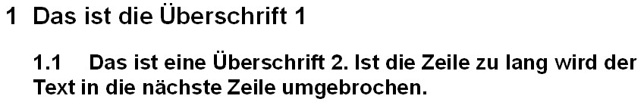Abbildung 37:
Nummerierung mit geänderten Einzügen und Abständen.

Um auch den Zeilenumbruch anzupassen, ändern Sie den Wert von Ausgerichtet bei auf den Wert des Feldes bei (Abbildung 38).
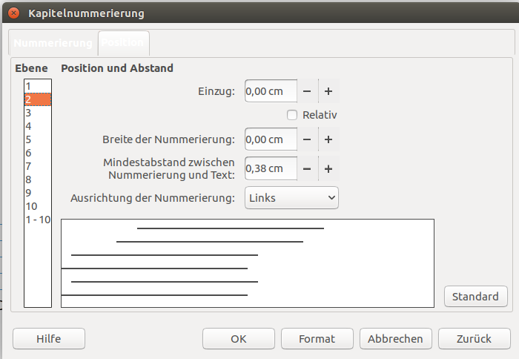Abbildung 38:
Zeilen bündig nach Zeilenumbruch für Überschrift 2.
Die Zeilenanfänge stehen dann bündig untereinander, wie Abbildung 39 zeigt.
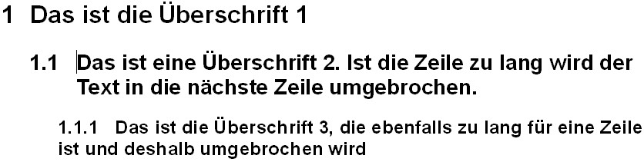Abbildung 39:
Zeilen bündig nach Zeilenumbruch für Überschrift 2.

Im Bereich Ebene selektieren Sie die Ebene 3. Ändern Sie die Werte für die Felder Nummerierung wird gefolgt von, bei und Ausrichtung der Nummerierung wie in Abbildung 40. Sie können auch andere Werte verwenden.
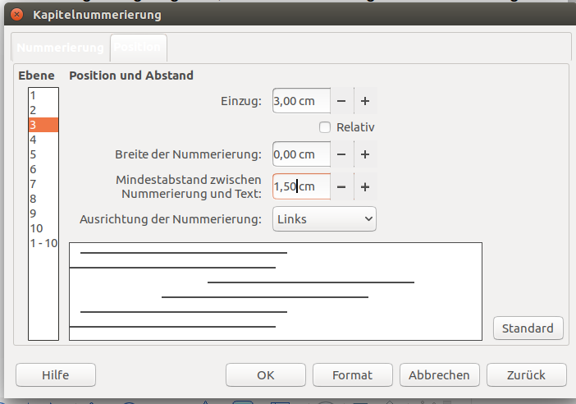Abbildung 40:
Zeilen bündig nach Zeilenumbruch für Überschrift 2.
Die Zeilenanfänge stehen dann auch für die Überschrift 3 bündig untereinander, wie Abbildung 41 zeigt.
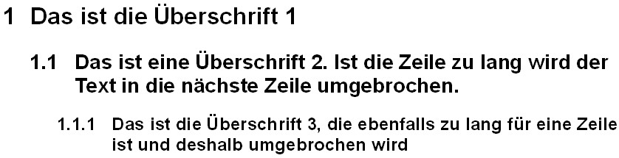Abbildung 41: Zeilen bündig nach Zeilenumbruch.

